Шаг 1 Операция, введенная вручную
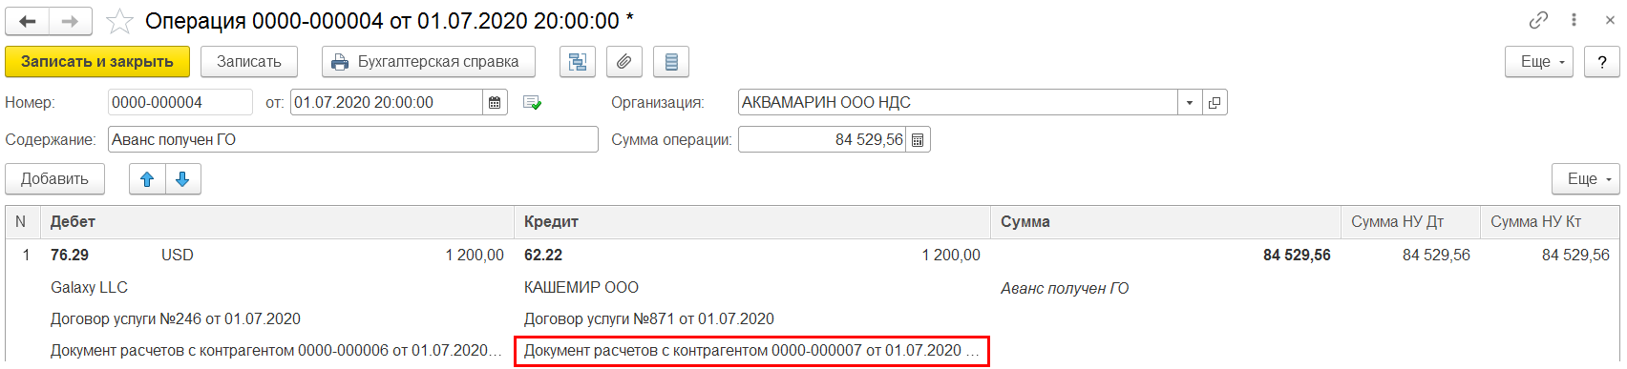
Документ расчетов с контрагентом датой операции
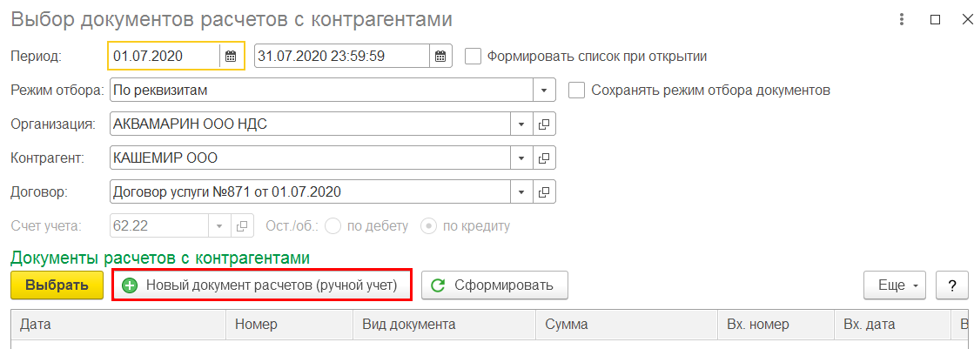
Вх. номер может быть тот, который нужен для контроля. Например, платежный документ, по которому получен аванс.
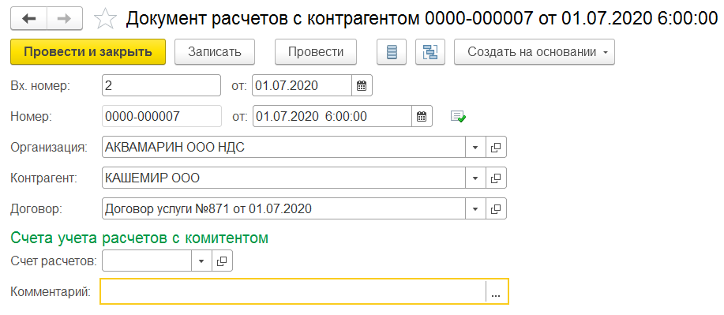
Шаг 2 Обработка по созданию СФ на аванс
Банк и касса – Счета-фактуры на аванс
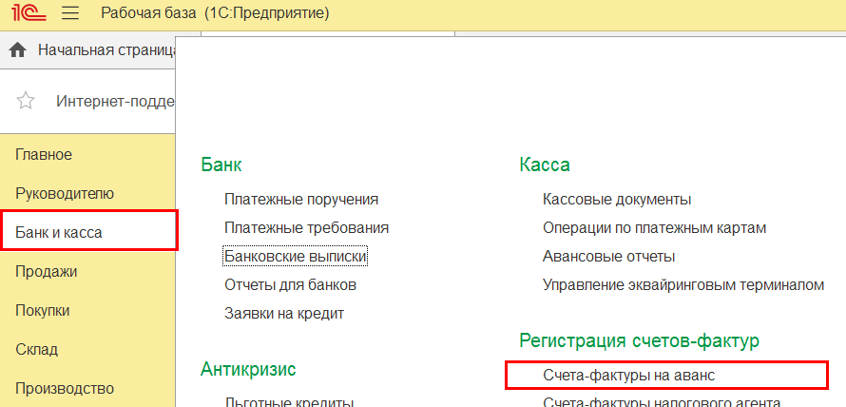
Формируем СФ на аванс за июль
Кнопка Заполнить
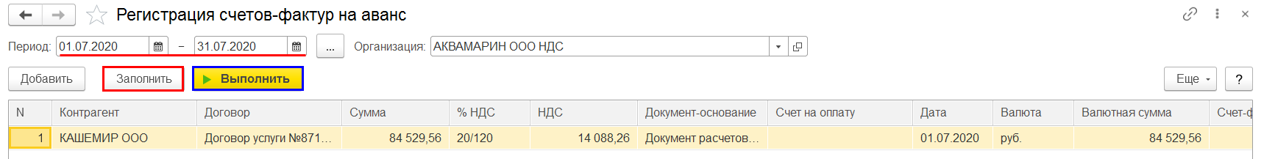
Кнопка Выполнить и перейти в журнал СФ выданных в нижней части формы
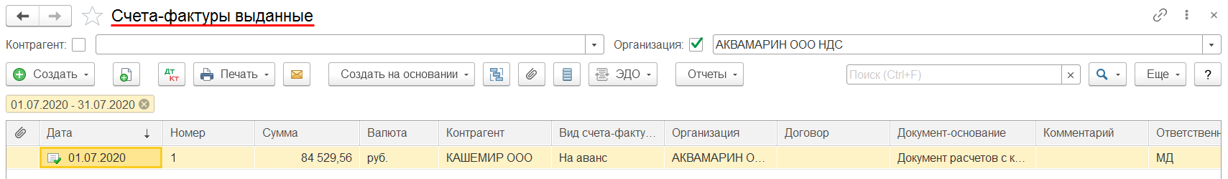
ВЫВОД. СФ на аванс сформирован стандартной процедурой, которая предусмотрена для таких целей разработчиками 1С.

